2017年12月5日 星期二 多云 6～14℃

益阳大通湖200MWp渔光互补发电项目

一期100MWp渔光互补发电项目情况说明：

* 验收29区84塘支架，平整度及倾斜度符合要求通过。
* 27区支架安装12人。
* 25区支架安装11人，支架调整2人，箱变基础支模4人。
* 28区组件安装12人桥架安装2人。
* 箱变基础搭设脚手架3人。
* 30区箱变承台支模4人。
* 26区箱变基础塔脚手架4人。

一期现场施工人员共54人。

照片如下：

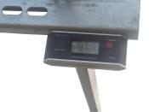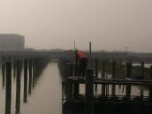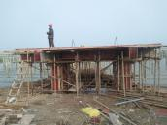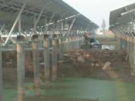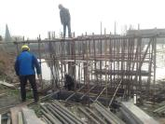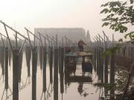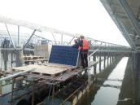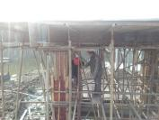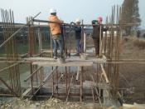

二期100MWp渔光互补发电项目情况说明：

* 60区3塘支架，18区2塘支架，13区2塘支架，45区4塘支架，20区1塘2塘复检情况：

以上几个阵区支架复检均符合规范要求；

* 61区3塘基础管桩打桩，钩机1台，桩机1台，测量3人；
* 13区2塘组件安装10人；
* 14区2塘电缆桥架安装，放185mm3电缆至箱变共25人；
* 18区组件安装7人，电缆桥架安装6人；
* 26区电缆桥架安装16人；
* 39区支架安装16人；
* 31区基础管桩打桩，钩机1台，桩机1台，测量3人；
* 45区4塘支架整改6人，箱变基础架搭建6人；
* 62区基础管桩打桩，钩机1台，桩机1台，测量3人；

二期现场施工人员共101人。

照片如下：

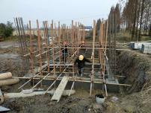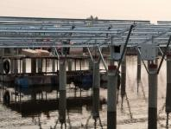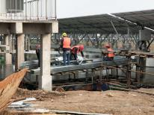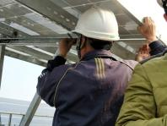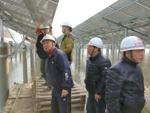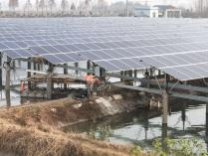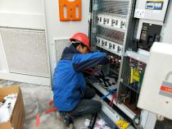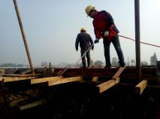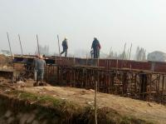

现场人员：刘忠杰、贾玉成、董军旗